TERREMOTO: Violenta scossa di 7.0 tra Tajikistan Afghanistan e Pakistan sentita anche in India.

Un terremoto molto forte, classificabile come violento è stato registrato alle 8.50 (ora italiana) nella regione montagnosa del Tajikistan al confine con il Pakistan e l'Afghanistan. Il sisma, avvertito distintamente a Kabul e Kunduz è stato sentito fino in India a Nuova Delhi. Un terremoto molto energetico con un'intensità di 7.0° sulla scala Richter. Nelle zone epicentrali non si trovano grandi centri abitati tuttavia vi sono alcuni villaggi montani. Al momento non si hanno notizie di eventuali danni a persone o coste.
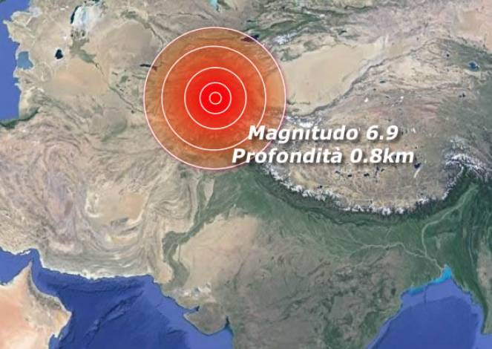Terremoto tra Pakistan, Afghanistan e Tajikistan avvertito anche in India
La profondità del terremoto valutata in prima analisi a 0.8km è stata poi rettificata dal servizio geologico americano USGS in 28km, una profondità certamente più plausibile per una zona soggetta a grandi deformazioni geo tettoniche come quella.

